Dzień dobry , mam nadzieję , że Państwo oraz Słoneczka , jesteście zdrowi i gotowi do dzisiejszych zajęć.
Temat tygodnia : Wiosenne powroty
Temat dnia : Gdzie budować gniazdo ?

1 propozycja do pracy z dzieckiem .
Rodzic może pokazać zdjęcia ptaków .
Poznawanie nazw wybranych ptaków , które powróciły do nas wczesną wiosną – skowronka , bociana , czajki .

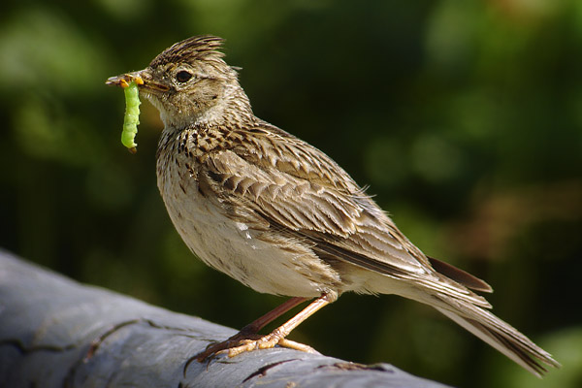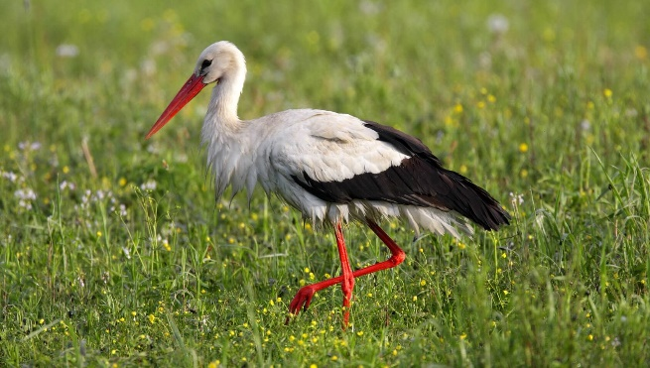

SKOWRONEK BOCIAN

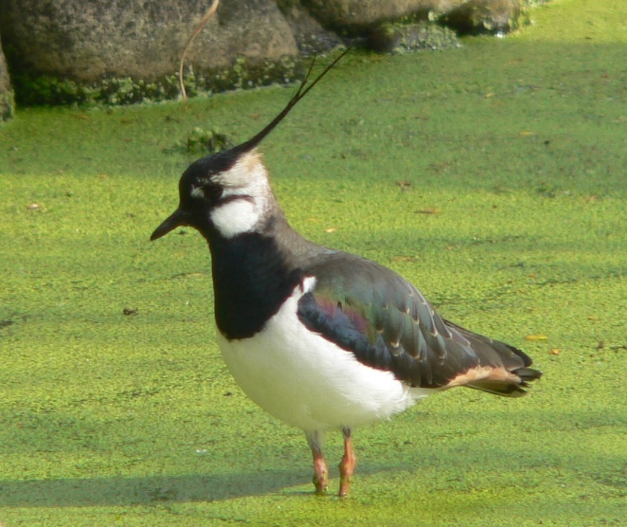
CZAJKA
2 propozycja - wykonanie zadań w książce .
Proponuję wykonanie karty pracy , cz.3 , str. 60-61.
3 propozycja - Rodzic może pokazać zdjęcia bociana .

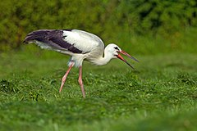
Rodzic może zadać pytania dziecku .
- podanie jego nazwy , dzielenie jej na sylaby , określenie pierwszej głoski.
- okreslanie cech ptasich na podstawie bociana ( dziób , skrzydło pióra )
- nasladowanie głosu bociana

Miłej zabawy !

